Evertsoord
12-6-2014 door: Redactie Hallo bewerking PO
Op de kerkhoven in Horst aan de Maas zijn diverse bijzondere grafmonumenten te vinden. Bijzonder door de mensen die er begraven liggen of door het monument zelf. HALLO Horst aan de Maas gaat in deze serie op zoek naar die begraven verhalen. In deze aflevering: het kerkhof in Evertsoord.
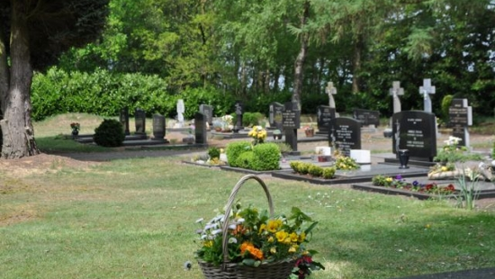
Het kerkhof in Evertsoord ligt, ingesloten tussen het groen, aan de Paterstraat tegenover de vrouwengevangenis. Het poortje bij de ingang van het kerkhof beeldt de opkomende en ondergaande zon uit. Het pad naar de graven toe wordt overschaduwd door hoge bomen. Piet van de Goor uit Evertsoord is beheerder en onderhoudsman van het kerkhof. Ook is hij verantwoordelijk voor de administratie. Hij leidt ons rond en vertelt over een aantal bijzondere graven en de geschiedenis van het kerkhof.
“Het kerkhof is gerealiseerd in 1957”, begint Piet zijn verhaal. “De eerste inwoners van het dorp overleden en de Evertsoorders kwamen erachter dat ze eigenlijk nog helemaal geen kerkhof hadden. Toen zijn er mensen langs gegaan bij de toenmalige gemeente Sevenum en die wees de huidige grond aan.” De broer van Piet, Ger van de Goor, is een van die eerste overledenen van Evertsoord. Hij overleed in juni 1957 en had dus een van de eerste graven op het kerkhof. Piet: “Ook mevrouw Ummenthun overleed in datzelfde jaar in de maand mei. Zij werd eerst begraven in Kronenberg, omdat het kerkhof toen nog niet af was in Evertsoord. Later toen dat wel het geval was, werd ze hier herbegraven. Mijn ouders liggen langs mijn broer begraven. Zij waren pioniers en een van de eerste inwoners van Evertsoord. Zij zullen hier rond 1938 zijn komen wonen, denk ik.”
Op het hoogtepunt telde het kerkhof vijftig graven. In de loop der jaren zijn er veel graven geruimd. Nu liggen er nog 33 graven en vier kindergraven. “Je sluit normaal een overeenkomst af voor twintig jaar. Daarna kun je de tijd van hoe lang het graf er nog ligt, verlengen met tien of twintig jaar”, zegt Piet.
Op het kerkhof heeft pater Theunissen een centraal plekje gekregen. “Hij werd geboren in Weert en overleed hier in 1962. Hij hoorde bij de missionarissen oblaten en was pater overste van het klooster in Evertsoord. De broeders en paters kregen op het klooster les in verschillende beroepen zoals timmerman en metselaar. Na zijn overlijden, kreeg pater Theunissen van de broeders en paters oblaten een calvarieberg bij zijn graf”, zegt Piet. Dit is de naam van de heuvel waarop Jezus aan het kruis is gestorven. “Dit hebben de oblaten dus als symbool gedaan voor Theunissen”, aldus Piet.
Volgens beheerder Piet komen er nog regelmatig bezoekers naar het kerkhof. “Ook komt er dit jaar nog een urnenveldje bij.” Een van de rustige plekjes in het kleine dorp met de rijke geschiedenis zal dus nog wel even blijven bestaan.

